Soru 1  I. 3-penten  II. 2-metil-1-propanol  III. 1-propanol  IV. 1,2-propandiol  V. 2-metil-4-butiloktan  Yukarıda IUPAC sistemine göre verilen adlandırmalardan hangileri yanlıştır?  A) Yalnız I.  B) Yalnız II.  C) II ve III.  D) I, III ve V.  E) III, IV ve V.  Soru 2  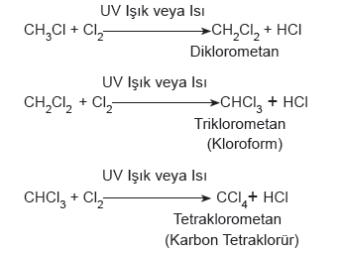  Yukarıdaki yer değiştirme (sübstitüsyon) tepkimeleri sonucu oluşan haloalkanlarla ilgili verilen;  I. Diklormetan aerosollerde itici gaz olarak kullanılır.  II. Kloroform çözücü, anestezik madde olarak kullanılır.  III. Tetraklormetan kuru temizleme işlemlerinde kullanılır.  IV. Diklormetan, kloroform ve tetraklormetan oda koşullarında gaz halde bulunur.  ifadelerinden hangileri doğrudur?  A) Yalnız I.  B) II ve III.  C) I, II ve III.  D) II, III ve IV.  E) I, III ve IV.  Soru 3  Hidrokarbonlarla ilgili aşağıdaki ifadelerden hangisi yanlıştır?  A) Karbon bileşiklerinin en basit ailesidir.  B) Yapılarında sadece karbon ve hidrojen vardır.  C) En basit hidrokarbon C₂H₆ dır.  D) Doymuş hidrokarbonlar sadece tek bağ içerir.  E) Aromatik hidrokarbonlar benzen halkası içerir.  Soru 4  Alkanlarla ilgili aşağıdaki ifadelerden hangisi yanlıştır?  A) Karbon atomları sp³ hibritleşmesi yapar.  B) Suda çözünmezler.  C) Yakıt olarak kullanılırlar  D) Karbon sayısı iki olan alkanın iki yapı izomerisi vardır.  E) Mol kütlesi arttıkça uçuculuk azalır, kaynama noktası artar.  Soru 5  Aşağıdaki organik bileşik adlandırmalarından hangisi IUPAC sistemine göre doğrudur?  A) 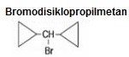  B) 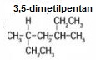  C) 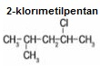  D) 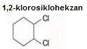  E) 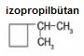 | Soru 6  Aşağıdakilerden hangisi alkan değildir?  A)  B)  C)  D)  E)  Soru 7  Aşağıdakilerden hangisi alkandır?  A)  B)  C)  D)  E)  Soru 8  Karbon atom sayısı 5, hidrojen atom sayısı 10 olan bir hidrokarbon,  I. Düz zincirli bir alkan  II. Sikloalkan  III. Düz zincirli bir alken  IV. Dallanmış zincirli bir alken  V. Alkadien  yukarıda verilen bileşik gruplarından hangilerine ait olabilir?  A) I, II ve III  B) II, III ve IV  C) III, IV ve V  D) I, II ve IV  E) II, IV ve V  Soru 9  I. Jet ve dizel motorlarında yakıt olarak kullanılır.  II. Endüstride ve ilaç sanayinde çözücü olarak kullanılır.  III. Alkil halojenürlerin elde edilmesinde kullanılır.  Yukarıdakilerden hangisi ya da hangileri alkanların kullanım alanlarındandır?  A) Yalnız I.  B) I ve II.  C) I ve III.  D) II ve III.  E) I, II ve III.  Soru 10  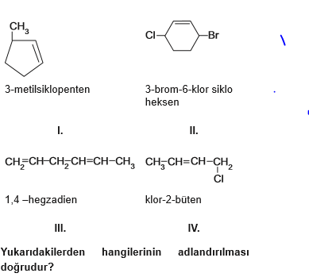  A) Yalnız I.  B) II ve III.  C) I, II ve III.  D) II, III ve IV.  E) I, III ve IV.
CEVAPLAR: 1-D 2-C 3-C 4-D 5-A 6-D 7-C 8-B 9-E 10-C

